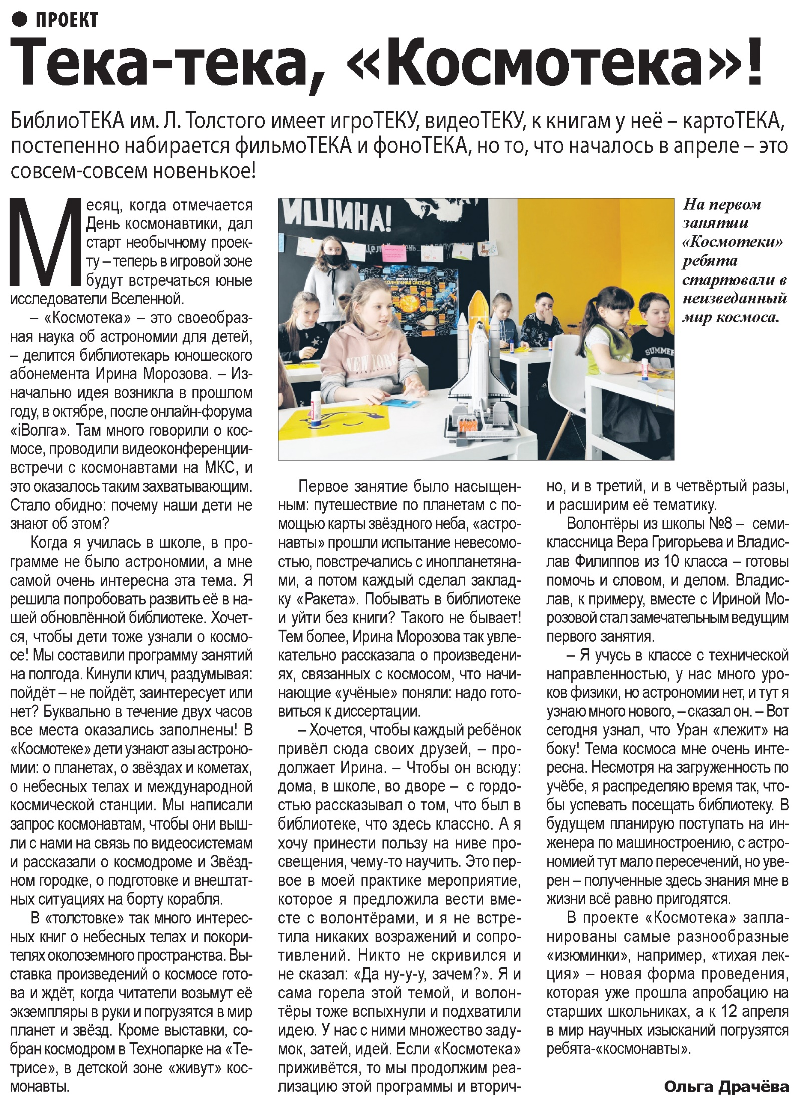

**Драчёва О. Тека-тека, «Космотека» / О. Драчёва // Наша газета. – 2021. – 7 апреля. – С. 21.**